UNION INTERNACIONAL DE TELECOMUNICACIONES
Oficina de Radiocomunicaciones
(No. de Fax directo +41 22 730 57 85)
Carta Circular 21 de octubre de 1999
7/LCCE/23

A las Administraciones de los Estados Miembros de la UIT y a los Miembros del Sector
de Radiocomunicaciones que participan en los trabajos de los Grupos de Trabajo 7B, 7C, 7D y 9D de las Comisiones de Estudio 7 y 9 de Radiocomunicaciones

Asunto: Reuniones de los Grupos de Trabajo 7B, 7C y 7D y del Grupo mixto de
Relatores 7D-9D
Grupo de Trabajo 7B Sistemas de radiocomunicación espacial
Grupo de Trabajo 7C Sistemas de exploración de la Tierra por satélite y sistemas meteorológicos
Grupo de Trabajo 7D Radioastronomía
Grupo mixto de Compartición de frecuencias entra los servicios científicos
Relatores 7D-9D espaciales y el servicio fijo

Introducción
Las reuniones de los Grupos de Trabajo 7B, 7C y 7D y del Grupo mixto de Relatores 7D-9D se decidieron por la Comisión de Estudio 7 de Radiocomunicaciones.
Fecha y lugar de las reuniones
La Administración de los Estados Unidos de América en nombre de la NASA (National Aeronautics and Space Administration ha ofrecido actuar como anfitriona de las reuniones de los Grupos de trabajo 7B, 7C y 7D del 24 al 28 de enero de 2000, y de la reunión del Grupo mixto de Relatores 7D-9D del 31 de enero al 3 de febrero de 2000 (ver el Anexo 1).

Las reuniones tendrán lugar en el Hotel Adam’s Mark, 1500 Sand Lake Road, Orlando, Florida 32809, Estados Unidos (ver Anexo 3). En el mismo edificio estarán los servicios relacionados directamente con las actividades de las reuniones, tales como la inscripción de delegados, la distribución de documentos, etc. La inscripción comenzará a las 08:30 horas del día de apertura de las reuniones. Una reunión mixta de los Grupos de trabajo se iniciará a las 09:30 horas del 24 de enero de 2000. El Grupo mixto de Relatores 7D-9D comenzará el 31 de enero a las 09:30 horas.
Programa de las reuniones
En el Anexo 2 figuran los proyectos de órdenes del día.

Idioma de trabajo
Los Grupos de Trabajo y el Grupo mixto de Relatores efectúan sus actividades en inglés.
Contribuciones
Se solicitan contribuciones para los Grupos de Trabajo 7B, 7C y 7D y el GMR 7D-9D. Las contribuciones se procesarán y enviarán de conformidad con la Resolución UIT-R 1-2 y estarán disponibles en TIES/ITUDOC.
Una copia de cada contribución deberá enviarse al Director de la Oficina de Radiocomunicaciones para su procesamiento, al Presidente del Grupo de Trabajo que corresponda y Presidentes y Vicepresidentes de las Comisiones de Estudio 7 y 9 de Radiocomunicaciones. Las direcciones pertinentes figuran en el Anexo 4 a la presente Circular. Se insta a los participantes a que presenten sus contribuciones en disquetes magnéticas junto con los ejemplares impresos, o que las envíen por correo electrónico, de acuerdo con las directrices que figuran en la Revisión 2 a la Circular Administrativa CA/17 de 16 de abril de 1999. Pueden enviarse contribuciones por correo electrónico, por medio del internet, a:
renata.zecha@itu.int
Los documentos que se reciban hasta seis semanas antes de la reunión se enviarán en su idioma original, en la medida de lo posible, antes de la celebración de la misma. Las contribuciones tardías recibidas hasta siete días antes de la reunión se pondrán a disposición de los participantes al iniciarse la misma. La Secretaría no puede garantizar que los documentos recibidos después de este plazo límite de siete días estén disponibles para la apertura de la reunión. En la Resolución UIT-R 1-2 se estipula que las contribuciones que no puedan distribuirse a los participantes al comienzo de la reunión no serán examinadas.
Participación
Para tomar las disposiciones necesarias, se solicita comunicar la participación prevista a más tardar un mes antes de la apertura de la reunión, mediante el formulario anexo (Anexo 5) (puede fotocopiarse si es necesario).

Robert W. Jones
Director, Oficina de Radiocomunicaciones

Anexos: 5

Distribución

- Administraciones de los Estados Miembros de la UIT y Miembros del Sector de Radiocomunicaciones que participan en los trabajos de los Grupos de Trabajo 7B, 7C, 7D y 9D de la Comisiones de Estudio 7 y 9 de Radiocomunicaciones
- Presidentes y Vicepresidentes de las Comisiones de Estudio 7 y 9 de Radiocomunicaciones
- Secretario General de la UIT, Director de la Oficina de Normalización de las Telecomunicaciones, Director de la Oficina de Desarrollo de Telecomunicaciones
ANEXO 1

ANEXO 2

Proyecto de orden del día para las reuniones de
los Grupos de Trabajo 7B, 7C y 7D

(Orlando, 24-28 de enero de 2000)

1 Introducción por el Presidente
2 Aprobación del orden del día
3 Estado de las Cuestiones asignadas al Grupo de trabajo y trabajos relativos
4 Informe de actividad del Presidente
5 Organización del trabajo para la reunión
6 Presentación de las contribuciones
7 Establecimiento de Grupos de Redacción y asignación de los documentos
8 preparación de los documentos
9 Discusión sobre el futuro programa de trabajo
10 Sede de las próximas reuniones
11 Otros asuntos

S. TAYLOR L. RUIZ
Presidenta, Grupo de Trabajo 7B Presidente, Grupo de Trabajo 7C

J. B. WHITEOAK
Presidente, Grupo de Trabajo 7D
Proyecto de orden del día para la reunión del
Grupo mixto de Relatores 7D-9D

(Orlando, 31 de enero –3 de febrero de 2000)

1 Introducción por el Presidente
2 Aprobación del orden del día
3 Informe de actividad del Presidente
4 Organización del trabajo para la reunión
5 Presentación de las contribuciones
6 Establecimiento de Grupos de Redacción y asignación de los documentos
7 preparación de los documentos
8 Discusión sobre el futuro programa de trabajo
9 Sede de las próximas reuniones
10 Otros asuntos

J.E. MILLER
Relator Principal, GMR 7D-9D

ANEXO 3

PRACTICAL INFORMATION FOR PARTICIPANTS
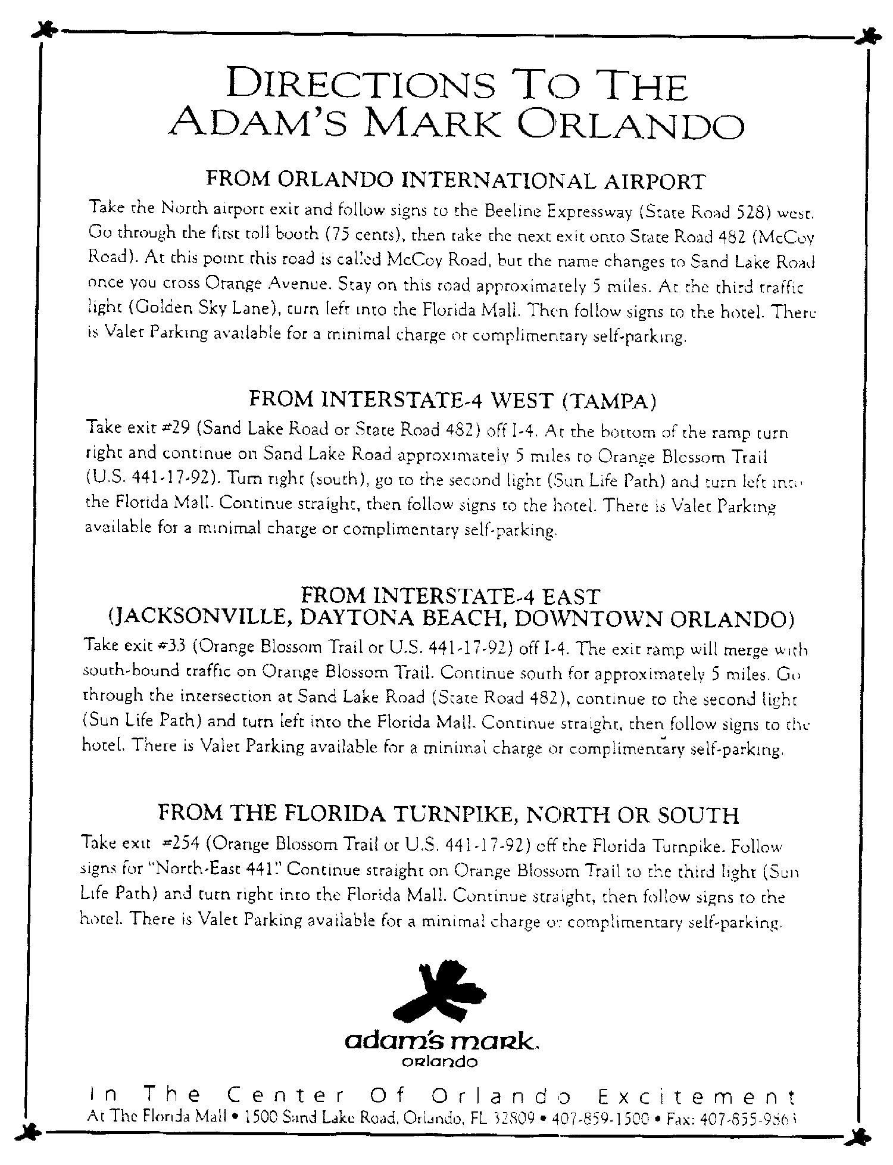

ANEXO 4
Lista de los Presidentes y Vicepresidentes
Presidente, Comisión de Estudio 7
Sr. R. M. TAYLOR TEL: +1 409 285 9263
TT&C FAX: +1 409 285 0256
103 Oyster Creek Drive E-mail: robert@teleregs.com
Suite I.
LAKE JACKSON, TX 77566
Estados Unidos de América
Vicepresidentes, Comisión de Estudio 7
Sr. G. DE JONG TEL: +31 15 2691 623
NMi Van Swinden Laboratorium FAX: +31 15 2612 971
P.O. Box 654 E-mail: gdejong@NMi.nl
2600 AR DELFT
Países-Bajos
Sr. V. MEENS TEL: +33 5 612 73 808
CNES - DSO/RC/BF FAX: +33 5 612 81 574
BPI 2511 E-mail: vincent.meens@cnes.fr
18, avenue Edouard Belin
31401 TOULOUSE Cedex 04
Francia
Sr. J.B. WHITEOAK TEL: +61 2 9372 4110
Deputy Director FAX: +61 2 9372 4444
Australia Telescope National Facility E-mail: jwhiteoa@atnf.csiro.au
CSIRO, P.O. Box 76
EPPING, NSW 1710
Australia

Presidente, Grupo de Trabajo 7B
Sra. S. TAYLOR TEL: +1 281 483 0122
NASA Johnson Space Center FAX: +1 281 483 5200
Mail Code GT Email: shayla.e.taylor1@jsc.nasa.gov
HOUSTON, TX 77058
Estados Unidos de América
Presidente, Grupo de Trabajo 7C
Sr. L. RUIZ TEL: +33 1 447 67614
CNES FAX: +33 1 447 67579
DP/RC E-mail: luis.ruiz@cnes.fr
2, place M. Quentin
75039 PARIS Cedex 01
Francia

Presidente, Grupo de Trabajo 7D
Sr. J. B. WHITEOAK
(véase información anterior)

Presidente, Comisión de Estudio 9
Sr. M. MUROTANI
Mitsubishi Electric Corporation Tel: +81 467 412401
Corporate Research and Development Fax: +81 467 411050 or
1-1, Ofuna 5-Chome +81 467 412419
KAMAKURA 247-8501 E-mail: murotani@isl.melco.co.jp
Japón

Vicepresidentes, Comisión de Estudio 9
Sr. G.F. HURT Tel.: +1 202 4824107
NTIA, Room 6725 Fax.: +1 202 4824595
U.S. Department of Commerce E-mail: ghurt@ntia.doc.gov
14th and Constitution Ave., N.W.
Washington, D.C. 20230
Estados Unidos de América
Sr. V.M. MINKIN Tel: +7 095 2619307
Radio Research & Development Institute (NIIR) Fax: +7 095 2610090 or
16 Kazakova Street +7 095 2619307
103064 MOSCOW E-mail: minkin@niir.pvt.msu.su
Federación Rusa
Presidente, Grupo de Trabajo 9D
Sr. G.F. HURT
(véase información anterior)
Relator Principal (GMR 7D-9D)
Sr. John E. MILLER Tel.: +1 301 809 2272
Stanford Telecommunications, Inc. Fax: +1 301 262 2642
7501 Forbes Blvd., Suite 105 E-mail: john.miller@itu.int or
Seabrook, MD 20706 jemiller@cpcug.org
Estados Unidos de América

ANNEX 5
Registration Form
ITU-R Meetings
Orlando, Florida
24 January - 3 February 2000
Radiocommunication
Bureau
I wish to participate in | WP 7B  24-28 Jan. | WP 7C  24-28 Jan. | WP 7D  24-28 Jan. | JRG 7D-9D  31 Jan.- 3 Feb.
Mr. Mrs. Ms. Miss:
(family name) (first name)
Accompanied by:
(family name) (first name)
1. REPRESENTATION
Name of Member State:
❒ Head of Delegation  Deputy  Delegate
(to be completed by representatives of Member States only).
Name of Sector Member: ..
❒ Recognized Operating Agencies
❒ Scientific or Industrial Organizations
❒ Regional and other International Organizations
❒ Regional Telecommunication Organizations
❒ Intergovernmental Organizations Operating Satellite Systems
❒ Other Entities Dealing with Telecommunication Matters
❒ United Nations and its Specialized Agencies
2. OFFICIAL ADDRESS
Name of the Company:
Street address:
City/State/Code/Country:
Business tel.: Fax:
E-mail: In case of emergency:
Date: Signature:

For BR Secretariat use only
Approved (if applicable) | Personal Section |  | Meeting Section |  | Pigeonhole
To be returned duly completed to the Radiocommunication Bureau |  | Place des Nations  CH-1211 Genève 20  Switzerland |  | Telephone: +41 22 730 5802  Telefax: +41 22 730 6600  Telex: 421000 UIT

